## Описание работы.

Была спроектирована база данных и создано клиентское приложение на C# с использованием Entity Framework. Клиентское приложение позволяет удалять/изменять/добавлять данные в бд, создавать резервную копию базы данных и восстанавливать базу данных из резервной копии. Возможна авторизация с помощью учетной записи Windows и профилей зарегистрированных в бд.

## Работа приложения

# Спроектированная БД

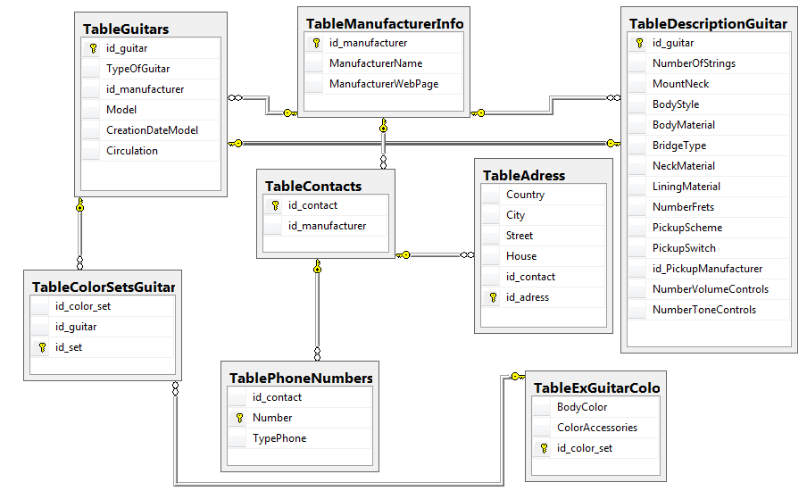

Окно клиентского приложения до авторизации

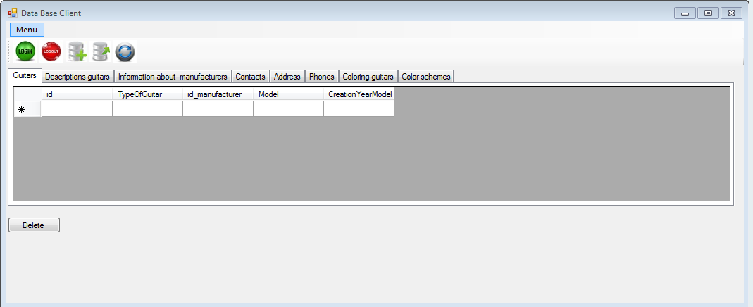

Авторизация с помощью учетной записи БД MSSQL

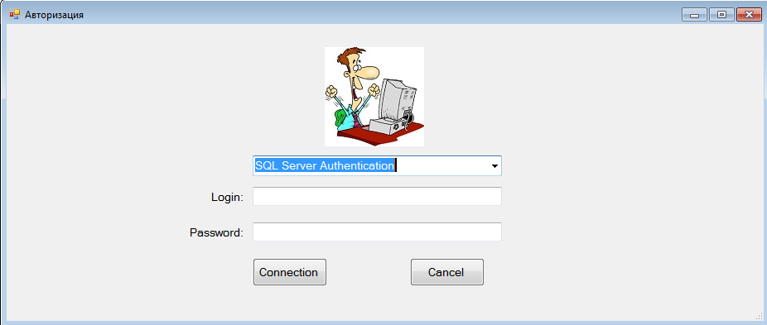

Авторизация с помощью учетной записи Windows

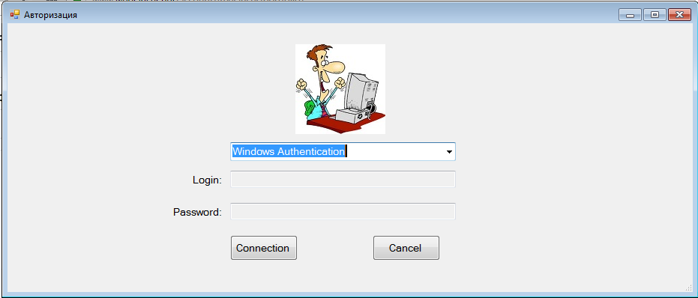

Окно работы с БД

